Государственное автономное профессиональное образовательное учреждение
Чувашской Республики
«Чебоксарский экономико-технологический колледж»
Министерства образования и молодежной политики Чувашской Республики

Методические указания ДЛЯ ПРАКТИЧЕСКИХ ЗАНЯТИЙ

ОП.03. ИНФОРМАЦИОННЫЕ ТЕХНОЛОГИИ
специальность
среднего профессионального образования
09.02.07 Информационные системы и программирование

Разработчик:
Макарова С.Н., преподаватель

Чебоксары, 2023

Методические указания для практических занятий для студентов профессии 09.02.07 Информационные системы и программирование по учебной дисциплине ОП.03 Информационные технологии.
В методическом пособии представлены рекомендации для студентов по выполнению различных видов работ, предположительное время подготовки и т.д.. Настоящее методическое пособие может быть использовано преподавателями данного направления подготовки, методистами, слушателями курсов повышения квалификации (стажировки).
СОДЕРЖАНИЕ

Введение……………………………………………………………………………………………..4
1 Перечень и содержание практических занятий………………………………...........................6
2 Методические указания к практическим занятиям…………………………………………….8
Список использованных источников……………………………………………………………….40

Введение

Практические занятия являются неотъемлемой составляющей процесса освоения программы обучения. Практические занятия в значительной мере определяют результаты и качество освоения дисциплины. В связи с этим планирование, организация, выполнение и контроль практических занятий приобретают особое значение и нуждаются в методическом руководстве и методическом обеспечении.
Настоящие методические указания освещают виды и формы практических занятий.
Основная цель методических указаний состоит в обеспечении студентов необходимыми сведениями, методиками для успешного выполнения работы, в формировании устойчивых навыков и умений по разным аспектам обучения, позволяющих самостоятельно решать учебные задачи, выполнять разнообразные задания, преодолевать наиболее трудные моменты.
В результате освоения дисциплины обучающийся должен уметь:
- обрабатывать текстовую и числовую информацию;
- применять мультимедийные технологии обработки и представления информации;
- обрабатывать экономическую и статистическую информацию, используя средства пакета прикладных программ.
В результате освоения дисциплины обучающийся должен знать:
- назначение и виды информационных технологий, технологии сбора, накопления, обработки, передачи и распространения информации.
- состав, структуру, принципы реализации и функционирования информационных технологий.
- базовые и прикладные информационные технологии.
- инструментальные средства информационных технологий.

В результате изучения дисциплины обучающийся осваивает элементы общих и
профессиональных компетенций.
Дисциплина способствует формированию следующих общих и профессиональных компетенций
Код | Наименование компетенций
ОК 1 | Выбирать способы решения задач профессиональной деятельности, применительно к различным контекстам
ОК 2 | Использовать современные средства поиска, анализа и интерпретации информации и информационные технологии для выполнения задач профессиональной деятельности
ОК 4 | Эффективно взаимодействовать и работать в коллективе и команде
ОК 5 | Осуществлять устную и письменную коммуникацию на государственном языке с учетом особенностей социального и культурного контекста
ОК 9 | Пользоваться профессиональной документацией на государственном и иностранном языках
ПК 5.1 | Собирать исходные данные для разработки проектной документации на информационную систему.
ПК 5.2 | Разрабатывать проектную документацию на разработку информационной системы в соответствии с требованиями заказчика.
ПК 5.6 | Разрабатывать техническую документацию на эксплуатацию информационной системы.
ПК 8.1 | Разрабатывать дизайн-концепции веб-приложений в соответствии с корпоративным стилем заказчика.
ПК 8.2 | Формировать требования к дизайну веб-приложений на основе анализа предметной области и целевой аудитории.
ПК 8.3 | Осуществлять разработку дизайна веб-приложения с учетом современных тенденций в области веб-разработки.
ПК 9.3 | Разрабатывать интерфейс пользователя веб-приложений в соответствии с техническим заданием.

1 Перечень и содержание практических занятий

Cодержание практических занятий | Объем часов
Тема 2. Знакомство и работа с офисным ПО
Практическая работа № 1. Открытие приложения текстового процессора. Структура экрана. Меню и панели инструментов. Создание и сохранение документа | 1
Практическая работа № 2. Редактирование документа. Выделение блоков текста. Операции с выделенным текстом. Контекстное меню. Масштабирование рабочего окна. Форматирование абзацев. Работа с линейкой. Режим предварительного просмотра | 1
Практическая работа № 3. Работа со списками. Маркированные и нумерованные списки. Автоматические списки. Форматирование списков. Работа со стилями. Создание стиля | 2
Практическая работа № 4. Проверка орфографии, грамматики, смена языка, расстановка переносов. Поиск и замена текста. Вставка специальных символов | 2
Практическая работа № 5. Создание и редактирование таблиц. Сортировка таблиц. Вычисления в таблицах. Преобразование текста в таблице | 2
Практическая работа № 6. Управление просмотром документов. Просмотр и перемещение внутри документа. Переход по закладке. Использование гиперссылок | 2
Практическая работа № 7. Оформление документа. Создание титульного листа. Создание списка литературы | 1
Практическая работа № 8. Страницы и разделы документа Разбивка документа на страницы. Разрывы страниц. Нумерация страниц | 1
Практическая работа № 9. Колончатые тексты. Внесение исправлений в текст. Создание составных документов. Слияние документов Колонтитулы. Размещение колонтитулов. Создание сносок и примечаний. Создание оглавления | 2
Практическая работа № 10. Работа с рисунками в документе. Вставка рисунков. Составление блок-схемы. Переупорядочивание слоев рисунка и вращение фигур. Создание рисунка-подложки для текста. Управление обтеканием рисунка текстом. Работа с научными формулами | 2
Практическая работа № 11. Открытие приложения табличного процессора. Структура экрана. Меню и панели инструментов. Создание и сохранение документа. Знакомство с элементами окна | 2
Практическая работа № 12. Перемещение указателя ячейки (активной ячейки), выделение различных диапазонов, ввод и редактирование данных, установка ширины столбцов, использование автозаполнения, ввод формул для ячеек смежного/несмежного диапазона, копирование формул на смежные/несмежные ячейки | 2
Практическая работа № 13. Работа с диаграммами. Вставка столбцов. Работа со списками. Графические объекты, макросы. Создание графических объектов с помощью вспомогательных приложений | 2
Практическая работа № 14. Оформление итогов и создание сводных таблиц | 2
Практическая работа № 15. Назначение системы подготовки презентации. Знакомство с программой | 2
Практическая работа № 16. Разработка презентации: макеты оформления и разметки | 2
Практическая работа № 17. Добавление рисунков и эффектов анимации в презентацию, аудио- и видеофрагментов. Анимация объектов. Создание автоматической презентации | 2
Практическая работа № 18. Создание управляющих кнопок. Сохранение и подготовка презентации к демонстрации | 2
Практическая работа № 19. Создание рисунка в приложении типа Paint | 4
Всего | 36

2 Методические указания к практическим занятиям

Порядок выполнения работы
- записать название работы, ее цель в тетрадь;
- выполнить основные задания в соответствии с ходом работы;
- выполнить самостоятельные задания.
Рекомендации по оформлению практической работы
- при выполнении практической работы в прикладных программах использовать оформление в соответствие с заданием
- работы проводятся согласно календарно-тематическому планированию, в соответствии с учебной программой.
Пропущенные практические работы выполняются студентом самостоятельно и сдаются в отве денные на изучение дисциплины сроки.
При изучении теоретического материала требуется выполнение описанных операций на ПК.
Критерии оценки работ
- наличие оформленной цели выполняемой работы, выполнение более половины основных заданий (удовлетворительно);
- наличие оформленной цели выполняемой работы, выполнение всех основных и более половины дополнительных заданий (хорошо);
- наличие оформленной цели выполняемой работы, выполнение всех основных и дополнительных заданий (отлично).
Освоение содержания учебной дисциплины «Информационные технологии» обеспечивает достижение обучающимися следующих результатов:
- Владеть навыками обработки текстовой и числовой информации.
- Применять мультимедийные технологии обработки и представления информации.
- Обрабатывать экономическую и статистическую информацию, используя средства паке та прикладных программ.

Практическая работа № 1
Открытие приложения текстового процессора. Структура экрана. Меню и панели инструментов. Создание и сохранение документа

Цель работы: изучить интерфейс текстового процессора, структуру, меню, панели инструментов, технологию создания и сохранения документа.

ТЕОРЕТИЧЕСКАЯ ЧАСТЬ
Основное назначение текстовых редакторов - создавать текстовые файлы, редактировать тексты, просматривать их на экране, изменять формат текстового документа, распечатывать его на принтере. Набираемый на клавиатуре компьютера текст воспроизводится на экране дисплея в рабочем поле редактора. Специальный значок - курсор указывает то место на экране, на которое пользователь в данный момент может оказывать воздействие (создавать, изменять символы и т. д.) с помощью редактора. Работая с текстовым редактором, можно получить на экране информацию о текущем состоянии курсора, т.е. его координатах на экране (номер строки и позиции в строке), а также о номере страницы текста, его формате, используемом шрифте и т.д.
Интерфейс практически каждого текстового редактора позволяет иметь на экране меню команд управления редактором - изменение режимов работы, обращение за помощью, форматирование текста, печати и т. д. Как правило, меню имеет не только текстовую форму, но и форму пиктограмм, указывающих на выполняемую команду.
КЛАССИФИКАЦИЯ ТЕКСТОВЫХ РЕДАКТОРОВ
− Редакторы текстов - предназначены для создания редактирования несложных текстов и текстов программ.
− Редакторы документов - предназначены для работы с документами, − структурно состоящими из вложенных разделов, страниц, абзацев.
− Редакторы научных текстов - обеспечивают подготовку и редактирование научных текстов, содержащих большое количество математических формул, графиков и т.д.
− Издательские системы - используются для подготовки больших сложных документов (книги, альбомы, журналы и т.д.).
Программа MS Word относится к текстовым редакторам.

ПРАКТИЧЕСКАЯ ЧАСТЬ
Задание 1.
− Откройте приложение MS Word через меню кнопки Пуск. Ознакомьтесь с видом экрана и изучите его строение. Освойте выбор пунктов главного меню. Освойте переключение между сокращенными и полными меню.
− Добавьте панель Рисование, используя главное меню приложения Word, переместите ее, создайте динамическую панель и измените ее размеры.
− Измените режимы отображения документ.
− Выберите режим «Чтение» режим предоставляет удобные, одностраничный и многостраничный, режимы для чтения и редактирования документа. Данный режим предоставляется не только для чтения, но и для редактирования. При переходе в режим чтения появляются дополнительные пункты меню. В режиме чтения с постраничными иконками намного легче ориентироваться в больших документах.
− В окне документа наберите выделенный ниже текст. При вводе текста, когда текст приближается к правому полю листа, последнее слово переносится на новую строку, поэтому нет необходимости нажимать на клавишу Enter. Нажимайте ее только для создания нового абзаца или пустой строки.
Образец текста
С каждым годом человек все глубже проникает в недра мирового океана, изучая и
открывая для себя новые возможности его использования. Важную роль в этом играют
гидроакустические станции (ГАС) и системы, применяемые для самых различных целей.
С помощью ГАС производят картографирование дна морей и океанов, поиск зато-
нувших предметов (эхолоты и гидролокаторы бокового обзора), осуществляют подводную связь (средства гидроакустической связи), обеспечивают безопасность судоходства(средства судовождения), производят поиск скоплений рыбы и контроль за работой орудий лова, «просвечивают» морское дно для поиска полезных ископаемых, управляют автономными подводными приборами (средства телеметрии и телеуправления), обнаруживают и определяют координаты подводных объектов (средства подводного наблюдения).
− Выполните команду ФАЙЛ - Сохранить как. В диалоговом окне Сохранение документа в поле Имя файла укажите имя файла - ГАС. В окне Папка укажите – Документы,
− Нажмите кнопку Сохранить. Файл «ГАС» будет сохранен
− Выполните команду ФАЙЛ- Выход. Приложение MS Word закроется. На экране появится Рабочий стол OS Windows.

Практическая работа № 2
Редактирование документа. Выделение блоков текста. Операции с выделенным текстом. Контекстное меню. Масштабирование рабочего окна.
Форматирование абзацев. Работа с линейкой.

Режим предварительного просмотра

Цель работы: изучить технологию редактирования текста, операций с блоками текста, масштабирование окна программы, форматирование абзацев.

ТЕОРЕТИЧЕСКАЯ ЧАСТЬ
Загрузите приложение Microsoft Word. Выполните команду меню ФАЙЛ - Открыть. В диалоговом окне Открытие документа раскройте список Папка, выберите папку «Документы», выделите имя документа ГАС.doc и щелкните по кнопке Открыть.
Выделите небольшой блок текста, для этого:
− Щелкните мышью в начале выделяемой области. Протащите указатель мыши, удерживая кнопку мыши нажатой, до конца выделяемой области
− Отмените выделение щелчком мыши в любом месте
− Выделите новые блоки текста с помощью приемов, описанных в табл. 1
Таблица 1
Элемент выделения | Действие мыши
Любой элемент или блок текста | Установить указатель мыши на начало блока, нажать левую кнопку и закрасить блок
Слово | Двойной щелчок по слову
Графику | Одинарный щелчок по значку в левом верхнем углу графики
Строку текста | Одинарный щелчок слева от строки на полосе выделения
Несколько строк текста | Установить указатель мыши на полосе выделения слева от строки, нажать левую кнопку мыши и закрасить строки
Абзац | Дважды щелкнуть левой кнопкой мыши на полосе выделения перед абзацем либо три раза в любом месте внутри абзаца
Несколько абзацев | Установить указатель мыши на полосе выделения слева от абзаца, нажать левую кнопку мыши и закрасить абзацы
Весь документ | Три раза щелкнуть по полосе выделения или перевести указатель мыши на полосу выделения нажать Ctrl и щелкнуть левой кнопкой мышью

ПРАКТИЧЕСКАЯ ЧАСТЬ
Задание 1.
− Выделите 1-ый абзац текста и опробуйте различные способы копирования блока текста в буфер обмена:
− Нажмите комбинацию клавиш Ctrl + С;
− Выполните команду главного меню Главная - Копировать;
− Вызовите контекстное меню выделенного объекта и выполните команду Копировать;
− Для вставки текста установите курсор в позицию вставки текста, например, в конец документа, и воспользуйтесь одним из способов:
− Нажмите комбинацию клавиш Ctrl + V;
− Выполните команду главного меню Главная - Вставить;
− Вызовите контекстное меню выделенного объекта и выполните команду Вставить;
− Выделите 1-ый абзац текста и воспользуйтесь одним из способов вырезания блока текста в буфер обмена. Последовательность действий аналогична описанной выше процедуре копирования:
− Нажмите комбинацию клавиш SHIFT+DEL;
− Выполните команду главного меню Главная - Вырезать; − Вызовите контекстное меню и выполните команду Вырезать; − Скопируйте блок текста методом «перетащить и оставить».
− Выделите блок текста. для перемещения его в конец документа;
− Нажмите клавишу CTRL клавиатуры, а затем на выделенном тексте нажмите левую кнопку мыши и, не отпуская ее, передвиньте указатель мыши, в то место, куда должен быть вставлен выделенный блок текста. Вместе с указателем движутся курсор ввода текста и маленький прямоугольник с крестом, символизирующий копируемый блок;
− Отпустите кнопку мыши, как только пунктирный курсор ввода текста окажется в желаемом месте вставки. Если в момент перетаскивания нужно отказаться от операции, то следует поместить указатель мыши обратно в выделенную зону и отпустить кнопку мыши − Переместите блок текста методом перетаскивания, выполнив его так же, как описано в задании 8, но не нажимая клавиши CTRL.
− Чтобы отменить предыдущее действие можно воспользоваться одним из вариантов:
− Выполните команду отмены из главного меню Главная - Отменить;
− Удалите поочередно вставленные блоки текста. Для этого выделите блок текста и используйте следующие способы:
− Удалите блок текста, используя клавиши Delete или Backspace, при этом текст будет удален из документа без помещения его в буфер;
− Выполните команду Вырезать одним из выше приведенных методов. Блок текста будет удален и помещен в буфер обмена.

Задание 2.
− Откройте документ ГАС.doc, созданный в предыдущем задании.
− Выделите различные блоки текста: слово, предложение, строка, абзац, несколько строк, часть строки, весь документ с помощью мыши.
− Опробуйте различные способы копирования блока текста. Скопируйте блок текста, используя метод быстрого копирования
− Вырежьте блок текста. Переместите блок текста методом перетаскивания. Верните перемещенный текст обратно.
− Удалите поочередно вставленные блоки текста в конце документа.
− Сохраните документ с помощью кнопки
− Закройте Word с помощью команды Закрыть системного меню приложения

Практическая работа № 3.
Работа со списками. Маркированные и нумерованные списки. Автоматические списки. Форматирование списков. Работа со стилями.
Создание стиля

Цель: Освоение приемов работы в MS Word со списками и стилями

ТЕОРЕТИЧЕСКАЯ ЧАСТЬ
Списки
Наберите текст, используя содержащуюся в нем информацию. Для того, чтобы создать список в Microsoft Word, необходимо выполнить следующие действия:
− Набрать текст списка таким образом, чтобы его пункт представлял из себя текстовый абзац.
− Выделить фрагмент текста документа, который должен быть представлен в виде списка.
− На вкладке Главная в панели Абзац нажать на стрелку рядом с кнопкой Маркированный или Нумерованный список.
− В раскрывшемся окне выбрать вид нумерации или маркировки, либо нажать на кнопку Определить новый маркер (после чего выбрать необходимый Символ или Рисунок).
− Чтобы изменить формат и шрифт номера, нужно:
− Щелкнуть маркер или номер в списке. Все маркеры или номера будут автоматически выделены.
− На вкладке Главная в панели Шрифт внести необходимые изменения.
− Чтобы изменить отступ между маркером или номером и текстом нужно:
− Щелкнуть перед элементом списка, который требуется выровнять;
− Щелкнуть правой кнопкой мыши и выбрать команду Изменить отступы в списке;
− Изменить Положение номера (выбрать положение номера или маркера),
− Изменить Отступ текста (определить расположение текста),
− Изменить Символ после номера (указать расстояние между выбранными номерами или маркерами и текстом, указав соответствующий параметр: Пробел - одни пробел между выбранными номерами или маркерами и текстом - или (нет), чтобы не оставлять места между выбранными номерами или маркерами и текстом).
Стили
В меню «Главная» выберите блок «Стили», выделите правой кнопкой мыши стиль «Заголовок 1, команда изменить, укажите имя и настройте параметры.

ПРАКТИЧЕСКАЯ ЧАСТЬ
Задание 1.
Автомототранспортные средства являются аналогами, если они идентичны или незначительно отличаются друг от друга по одному или нескольким потребительским свойствам (назначение, технические и эксплуатационные характеристики и т.п.), по которым задан подбор аналогов.
При подборе аналога предпочтение следует отдавать АМТС той же страны и фирмы. Ниже перечислены основные, наиболее существенные показатели, используемые при подборе аналогов. Перечень показателей не является обязательным и может быть изменен в соответствии с решаемой задачей.

1. Мотоциклы и мопеды
Аналоги к мотоциклам и мопедам подбираются по следующим показателям:
- назначение (дорожный, спортивный, специальный и т.д.);
- класс (особо малый, малый, средний, большой);
- снаряженная масса;
- колесная формула;
- эксплуатационный расход топлива;

2. Легковые автомобили
Аналоги к легковым автомобилям подбираются по следующим показателям:
- назначение (коммерческий, некоммерческий, специальный и т.д.);
- полная масса;
- класс (особо малый, малый, средний, большой);
- тип кузова (седан, хэтчбек, универсал, кабриолет, родстер и т.д.)

3. Автобусы
Аналоги к автобусам подбираются по следующим показателям:
- назначение (городские, пригородные, местного сообщения, междугородние, туристические и т.д.);
- объем двигателя;
- вид топлива (бензин, дизтопливо, газ и т.п.);
- эксплуатационный расход топлива;

4. Грузовые автомобили
Аналоги к грузовым автомобилям подбираются по следующим показателям:
- назначение (общее, специализированное, специальное и т.д.); o полная масса;
- разрешенная полная масса автопоезда;
- грузоподъемность;
- тип кузова;
- эксплуатационный расход топлива;

5. Прицепы и полуприцепы
Аналоги к прицепам и полуприцепам подбираются по следующим показателям:
- назначение (общее, специализированное, специальное и т.д.);
- размер грузового пространства;
- комплектация дополнительным оборудованием;

Задание 2. Создайте пользовательские стили
МойСтиль1, основанный на стиле «Заголовок 1», в котором задайте:
− шрифт: Times New Roman, 16; полужирный;
− абзац: выравнивание по центру; отступы слева и справа – 0 см; первая строка – нет; интервал перед и после – 6 пт, межстрочный – одинарный.
МойСтиль2, основанный на стиле «Заголовок 2», в котором задайте:
− шрифт: Times New Roman, 14; полужирный, курсив;
− абзац: выравнивание по левому краю; отступы слева и справа – 0 см; первая строка – нет; интервал перед – 6 пт, после – 3 пт, межстрочный – одинарный.
МойСтиль3, основанный на стиле «Заголовок 3», в котором задайте:
− шрифт: Times New Roman, 12; полужирный, курсив;
− абзац: выравнивание по левому краю; отступ слева – 1 см, справа – 0 см; первая строка – нет; интервал перед и после – 3 пт, межстрочный – одинарный.
МойСтиль4, основанный на стиле «Обычный», в котором задайте:
− шрифт: Times New Roman, 12; курсив;
− абзац: выравнивание по левому краю; отступ слева – 2 см, справа – 0 см; первая строка – 0,5 см; интервал перед и после – 0 пт, межстрочный – одинарный.

Практическая работа №4
Проверка орфографии, грамматики, смена языка, расстановка переносов. Поиск и замена текста. Вставка специальных символов

Цель работы: Изучение систем проверки орфографии и грамматики

ТЕОРЕТИЧЕСКАЯ ЧАСТЬ
Системы проверки правописания, используемые в большинстве современных текстовых редакторов, позволяют выявлять значительную часть допущенных пользователем опечаток и орфографических ошибок. Принцип действия типичной системы проверки правописания следующий: во встроенном словаре системы содержится большой набор слов анализируемого языка в различных грамматических формах (время, число и т.д.), система пытается найти проверяемое слово в этом словаре. Если слово найдено, то оно считается правильно написанным. Если слово не найдено в словаре, но есть похожие слова, то выдается сообщение об ошибке и предлагаются возможные варианты замены. Если ничего похожего не найдено, то система предлагает исправить слово или занести его в словарь. Конечно, принцип автоматизированной проверки орфографии здесь изложен весьма в упрощенной форме, но суть его именно такова. При проверке правописания слова с ошибками были подчеркнуты красной линией.
Метод проверки орфографии по словарю не позволяет выявить случаи, когда ошибка допущена таким образом, что получившееся слово есть в словаре. Часто такие ошибки легко заметны человеку, но совершенно скрыты от программы.
Существуют более интеллектуальные системы проверки правописания, позволяющие выявлять ошибки в согласовании форм слов и расстановке знаков препинания (то есть в грамматике и пунктуации). В них хранится набор соответствующих правил, записанных в формальном виде. Такая система смогла бы обратить внимание пользователя на подозрительное место в фразах или пропущено связующее слово между ним и предлогом). В любом случае, пользователь обратит внимание на эту фразу и исправит.
Вставка специальных символов осуществляется через меню «Вставка» команда
«Символы», появиться диалоговое окно с выбором символов, нажать кнопку «Вставить»

ПРАКТИЧЕСКАЯ ЧАСТЬ
Задание 1. Напечатать текст проверить на ошибки
Запустите программу MS Word, напечатайте текст, не обращая внимания на ошибки и несоответствия
Вредононая програма — компьютерная программ а или переносной код, предназначенный для реализации угроз информации, хранящейся в компьютерной системе, либо для скрытого нецелевого использования ресурсов системы , либо иного воздействия, препятствующего нормальному функционированию компьютерной системы. К вредоносному програмному обеспечению относятся сетевые черви, классические файловые вирусы, троянские программы, хакерскиеутилиты и прочие программы , наносящиевред компьютеру, на котором они запускаются на выполнение, или другим компьютерам в сети. Независиммо от типа,вредоносные программы способны наносить значительный ущерб, реализуя любые угрозы информации — угрозы нарушения целостности, конфиденциальности, доступности.

− Обратите внимание, что некоторые слова в тексте подчеркнуты красной волнистой линией или зеленой волнистой линией. Значит Ваш Word настроен на автоматическую проверку орфографии и грамматики. Красная линия – орфографическая ошибка. Щелкните правой кнопкой по подчеркнутому слову. Встроенный словарь предлагает слова для замены, вы выбираете слово из списка, если же слово набрано, верно, и в этом уверены, можете его «Добавить в словарь». Если сомневаетесь, нажмите «Пропустить все».
Задание 2. Вставить символы, которых нет на клавиатуре.
новейшие компьютеры;
дискеты;
манипуляторы “мышь”;
и еще многое, многое, многое

Практическая работа № 5
Создание и редактирование таблиц. Сортировка таблиц. Вычисления в таблицах. Преобразование текста в таблице
Цель работы: Изучение ИТ создания и форматирования таблиц в текстовом редакторе MS Word

ПРАКТИЧЕСКАЯ ЧАСТЬ

Задание 1. Создание таблиц с использованием кнопки «Вставить таблицу» панели инструментов «Стандартная»
− 1. Создать таблицу 4 х 4, используя кнопку «Таблица» панели инструментов «Вставка».
− 2. Создать таблицу 10 х 10, используя кнопку «Таблица» на панели инструментов «Вставка».
− В первой строке таблицы задать нумерованный список (Главная /Список)
(рис.1).
− В первом столбце таблицы задать маркированный список (рис.1).
− Произвести объединение и разбиение ячеек в таблице по образцу.
− Вписать текст (своя фамилия и имя), изменить направление текста командой Правой кнопкой мыши на ячейку/Направление текста…
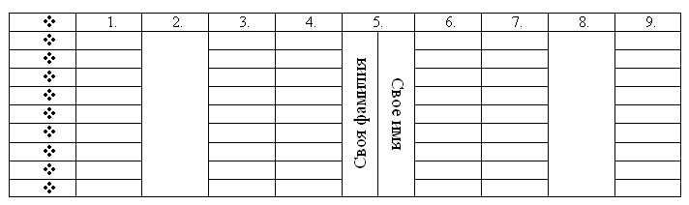

Рисунок 1

Задание 2. Создание таблиц с использованием инструмента «карандаш» меню «Таблицы и границы»
− | Откройте панель инструментов «Конструктор»
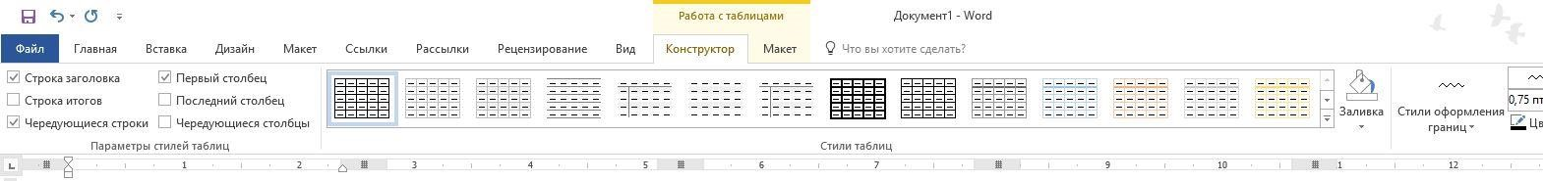

- Нарисовать таблицу 5 х 5 используя инструмент «карандаш».
- Произвести выравнивание таблицы по столбцам и по строкам
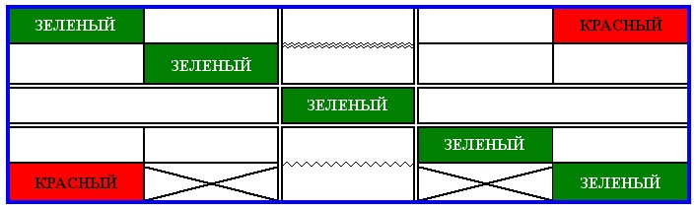
Рис.2. Образец таблицы Задания 2.

- Произвести заливки в таблице по образцу, текст – копировать.
- Изменить в таблице внутренние линии по типу и толщине
- Стереть «ластиком» лишние линии в средней сроке

Задание 3. Создание таблиц с использованием команд меню программы (меню «Таблица»), команда «Вставить»).
− Создать таблицу главное (количество столбцов 6, строк 8) командой Вставка/
Таблица
- Оформить таблицу по образцу (размер шрифта - 16 пт.) (рис.4).

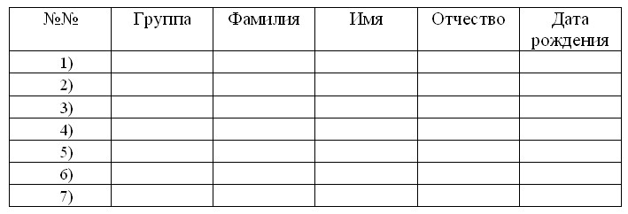
− Выделить таблицу, выполнить автоформатирование таблицы (Конструктор/ Стили таблицы), выберите понравившийся вам стиль.
− Введите свои данные в таблице (шрифт Arial Black, 16 пт.), таблица при этом изменит ширину столбцов.

Задание 4. Построить таблицу, внести данные, произвести расчеты
− Построить таблицу из 7 строк и 7 столбцов, заполнить данными, в последней строчке выделить 3 первых ячейки выбрать меню «Таблица» выбрать команду «Объединить ячейки» напечатать Итого.
− Составить тарификацию для своей бригады за март месяц 2019 г.
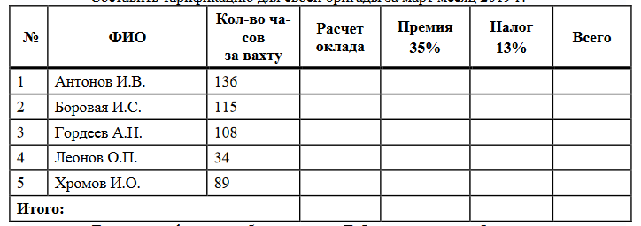
− Для расчета формул выберите меню «Таблица» команда «Формулы» появиться диалоговое окно в котором нужно будет ввести формулу для расчета:
− Расчет оклада (стоимость 1 часа – 450 р.):
=отработано часов*450; − Премия (35%):
=расчет оклада*0,35; − Налог (13%):
=(расчет оклада+премия)*0,13; − Всего:
=расчет оклада+премия – налог; − Итого:
нажать кнопку ∑ на панели инструментов «Таблица»
− Добавьте столбец Аванс 30% справа от столбца Всего и посчитайте аванс 30% от всего начислено.

Практическая работа № 6
Управление просмотром документов. Просмотр и

перемещение внутри документа. Переход по закладке.
Использование гиперссылок
Цель: Изучение режимов просмотра документов, перемещения внутри текста, переход по закладкам, создание гиперссылок

ТЕОРЕТИЧЕСКАЯ ЧАСТЬ
Режим просмотра можно изменять в зависимости от характера работы над документом, например, при вводе и корректировке текста желательно установить обычный режим с увеличением от 100% и выше.
Для перехода на конкретный объект (страницу, закладку и пр.) следует воспользоваться командой Правка - Перейти, которая позволяет выбрать объект перехода и указать его абсолютный номер (имя) или задать относительный переход, указав со знаком + или - количество объектов для перемещения вперед или назад относительно текущего. Для относительного перехода от начала документа на объект следует задать число со знаком процента, например, ввод 30% при выборе страницы в качестве объекта перехода позволит перейти на страницу, порядковый номер которой составляет 30% от общего числа страниц документа.
Для точного указания места перехода можно воспользоваться условными обозначениями разделов (s), страниц (p) и строк (l) документа, например, при вводе выражения s2p20l24 выполняется переход к 24-й строке 20-й страницы 2-го раздела документа.
Для точного указания места перехода можно воспользоваться закладкой или гиперссылкой. Закладка представляет собой некое именованное место вставки или именованный элемент, например, блок текста.
Для создания гиперссылки, необходимо выделить блок текста и из контекстного меню выбрать команду «Гиперссылка», в появивщемся диалоговом окне указать документ, который должен активироваться по ссылке.

ПРАКТИЧЕСКАЯ ЧАСТЬ
Задание 1.
− Освойте работу в режиме предварительного просмотра документа перед выводом на принтер.
− В тексте объявите одно из слов закладкой и выполните к ней переход.
− Создайте гипертекстовую ссылку в тексте, проверьте переход по ссылке, измените текст гиперссылки, сделайте ее анимационной.
Выполнение
− Получите на экране вид предварительного просмотра документа, щелкнув по соответствующей кнопке стандартной инструментальной панели.
− Просмотрите документ с отображением одной, двух, трех и шести страниц. Для этого щелкните по кнопке инструментальной панели Несколько страниц, протяните курсор мыши по необходимому количеству страниц и щелкните левой клавишей мыши.
− Перейдите к просмотру документа в масштабе 100% и отредактируйте его.
− Восстановите первоначальный вид предварительного просмотра.
− Отредактируйте текст в режиме увеличения "лупой". Для этого выполните следующие действия:
− Если в предварительном просмотре курсор имеет форму "лупы", то перейдите к следующему пункту. Если нет, то нажмите кнопку Увеличение и щелкните в области текста, курсор приобретет форму лупы.
− Щелкните "лупой" по заданному фрагменту текста, после чего он отобразится в масштабе 100%. Опять нажмите кнопку Увеличение, указатель мыши примет форму символа I.
− Отредактируйте фрагмент документа. Еще раз нажмите кнопку Увеличение, курсор опять приобретает форму лупы.
− При щелчке по документу восстанавливается предварительный просмотр.
− Для создания закладки установите курсор на то место в документе, где Вы хотите поместить закладку и выполните команду Вставка>Закладка.
− В окне Закладка введите имя закладки в поле ввода Имя закладки, например, bm1. Нажмите кнопку Добавить.
− Проверьте действие закладки. Для этого перейдите в начало документа командой Ctrl-Home, выполните команду Правка>Перейти и выберите в качестве объекта перехода закладку с именем bm1. Нажмите ОК.
− Для создания гипертекстовой ссылки выделите объект, на который должна быть создана ссылка. Это может быть слово, строка, абзац, рисунок, таблица и т.п. в том же или другом документе. Установите указатель мыши на выделенный объект и нажмите ее правую клавишу. Не отпуская правую клавишу, переместите указатель в то место, где должен находиться дескриптор (ссылка). При перемещении рядом с указателем появляется небольшая рамка.
− Переместив указатель мыши в требуемую позицию, отпустите клавишу. На экране появится контекстное меню, в котором необходимо выбрать пункт «Создать гиперссылку». При этом выделенное слово автоматически записывается в позицию места вставки, получает отличительный цвет и при наведении на него указатель мыши приобретает вид указательного пальца.
− Выполните щелчок левой клавишей мыши по дескриптору, при этом происходит переход на фрагмент текста, соответствующий гиперссылке. Текст гиперссылки можно поменять на любой другой текст, а также установить для этого текста любой доступный формат. Для этого выделите гиперссылку и введите другой текст в требуемом формате.

Практическая работа №7
Оформление документа. Создание титульного листа. Создание списка литературы
Цель работы: изучение технологии оформления документа, создание титульного листа и изучение правил создания списка литературы

ПРАКТИЧЕСКАЯ ЧАСТЬ:
− Напечатать титульный лист в соответствии с образцом .
− Для создания таблицы выбрать меню «Таблица-вставить», укажите количество строк и столбцов, заполните ее. При помощи панели инструментов «Таблица» скройте рамку, кнопка «Обрамление-нет границ».
− Форматирование текста: выделите весь текст, на панели инструментов «Форматирование» выберите выравнивание «По центру, размер шрифта 14 пт,, шрифт Times New Roman.
− Абзацы «Министерство образования…», «Югорский …..» и Лабораторная …..» выделите полужирным шрифтом (кнопка Ж на панели инструментов «Форматирование»). Город и год выровняйте по центру.

МИНИСТЕРСТВО ОБРАЗОВАНИЯ И НАУКИ РОССИЙСКОЙ ФЕДЕРАЦИИ
Федеральное государственное бюджетное образовательное учреждение высшего образования
«ЮГОРСКИЙ ГОСУДАРСТВЕННЫЙ УНИВЕРСИТЕТ»
Институт природопользования
Кафедра ____________________

Лабораторная работа

На тему:
«Оформление комплексных документов средствами Office»

По дисциплине:
Информационные технологии при решении профессиональных задач

Проверил | Выполнил
Преподаватель  ______________________________  (роспись, Ф.И.О.) | ___________________________________  (группа, роспись, Ф.И.О.)

Ханты-Мансийск, 2018

− Создайте новую страницу меню «Вставка-разрыв». Напечатайте строчку «Содержание лабораторной работы».
− Создайте еще одну страницу меню «Вставка-разрыв». Напечатайте текст, не обращая внимания на оформление.

Общая теория информации
Информационная технология
Информационная технология - совокупность методов, производственных процессов и программно-технических средств, объединенная технологическим процессом и обеспечивающая сбор, хранение, обработку, вывод и распространение информации для снижения трудоемкости процессов использования информационных ресурсов, повышения их надежности и оперативности.
Цель применения информационных технологий - снижение трудоемкости использования информационных ресурсов. Под информационными ресурсами понимается совокупность данных, представляющих ценность для организации (предприятия) и выступающих в качестве материальных ресурсов.
К ним относятся:
файлы и базы данных;
документы;
тексты;
графики;
знания;
аудио- и видеоинформация.
Процесс обработки данных в ЭИС невозможен без использования технических средств, которые включают компьютер, устройства ввода-вывода, оргтехнику, линии связи, оборудование сетей.
Программные средства обеспечивают создание систем обработки и саму обработку данных в экономических информационных системах. Интерфейс компьютера с пользователем обеспечивает операционная система. Она же обеспечивает пакетный режим работы, диалоговую и сетевую технологии.
− Оформите его по следующим параметрам: шрифт Times New Roman, размер 14, определение в тексте выделить полужирным шрифтом и курсивом.
− Выделите основной текст, выравнивание «По ширине» (на панели инструментов «Форматирование»). Для создания красной строки выберите меню «Формат» команда «Абзац» в диалоговом окне «Отступы и интервалы» выберите «Первая строка – отступ (1,5)», междустрочный интервал «Одинарный».
− Оформить список: выделить необходимые элементы списка меню «Форматмаркеры и нумерация», выберите нужный тип маркера. Измените маркированный список на нумерованный.
− Выделите заголовок «Общая теория информации» выберите меню «Формат – стили» в диалоговом окне выберите «Заголовок 1», выделите подзаголовок «Информационная технология» «Формат –стили-заголовок2».
− Создайте новую страницу.
− При помощи панели инструментов «Рисование» (находиться внизу программы») создать схему, используя фигуры: прямоугольник, линии, стрелки. Для добавления надпись щелкните правой кнопкой мыши внутри фигуры и выберите команду из контекстного меню «добавить текст»
- Классификация информационных технологий1
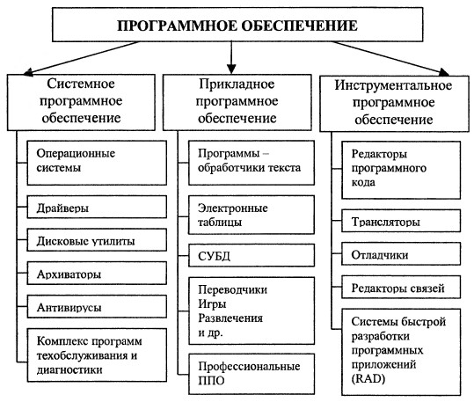
- Выделить подзаголовок «Классификация информационных технологий» применить стиль «Формат –стили-заголовок2».
− Добавьте концевую сноску, для создания сноски установите курсор ввода текста в том месте страницы, куда требуется вставить привязку сноски (в подзаголовке после слова технологий) меню «Вставка пункт Сноска». В окне «Вставить сноску» в группе Нумерация активируйте нужный вариант сноски: • Автоматически — для автоматического назначения последовательных номеров; • Символ — для выбора нужного символа сноски через кнопку обзора (…). В качестве символа может выступать любая буква или число. 4. В группе Тип выберите Сноска (размещение внизу текущей страницы) или Концевая сноска. Закройте окно кнопкой ОК. Внизу страницы появится горизонтальная черта и цифра 1 напечатайте следующий текст: «Классификация программного обеспечения может зависеть от функционала решаемых задач».

Практическая работа №8
Страницы и разделы документа Разбивка документа на страницы.
Разрывы страниц. Нумерация страниц
Цель работы: изучение технологии создания многостраничного документа, разбивка текста на разделы, создание нумерации страниц

ПРАКТИЧЕСКАЯ ЧАСТЬ
Задание 1. Форматирование абзацев текста.
Образец текста для набора:
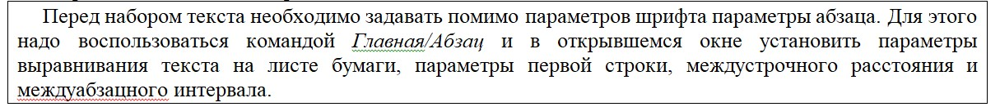
Скопируйте набранный абзац текста пять раз.
Выделите первый абзац текста и установите следующие параметры абзаца ( Главная/ Абзац / вкладка Отступы и интервалы) первая строка - отступ стандартный; междустрочный интервал – полуторный; выравнивание – по ширине.
Выделите второй абзац текста, установите следующие параметры абзаца: первая строка – отступ на 1,5 см.; отступ справа на 4 см.; междустрочный интервал – множитель – 1,8; выравнивание – по ширине.
Выделите третий абзац текста и установите следующие параметры абзаца: первая строка – отступ стандартный; междустрочный интервал – одинарный; выравнивание – по левому краю.
Выделите четвертый абзац текста, установите следующие параметры абзаца: первая строка – выступ на 2 см.; отступ справа - на 3 см.; отступ слева - на 6 см.; междустрочный интервал – множитель 2,5; выравнивание – по ширине.
Выделите пятый абзац текста, установите следующие параметры абзаца: первая строка – нет; междустрочный интервал – двойной; выравнивание – по правому краю.
Выделите шестой абзац текста, установите следующие параметры абзаца: первая строка – отступ на 2,5 см.; междустрочный интервал – множитель 1,5; выравнивание – по центру.
Задание 2. Обрамление абзацев.
Выделяя абзацы текста, установите следующие параметры рамки (Дизайн/ Границы страниц/ вкладка Граница):
Первый абзац: тип линии – обычная линия; цвет – авто; ширина – 0,5 пт.; применить к - абзацу; тип обрамления – рамка.
Третий абзац: тип линии – обычная линия; цвет – синий; ширина – 2,25 пт.; применить к - абзацу; тип обрамления – линии слева и снизу.
Пятый абзац: тип линии – пунктирная линия; цвет – красный; ширина – 1,5 пт.; применить к - абзацу; тип обрамления – линии слева и справа. Задание 3. Обрамление страницы.
Произведите обрамление всей страницы рисунком "Цветы" (Дизайн/ Границы страниц/ вкладка Страница, Рисунок). Задание 4. Заливка абзацев.
Выделяя абзацы текста, установите следующие параметры заливки (Дизайн/ Границы страниц/ вкладка Заливка):
Второй абзац: заливка – золотистый цвет; узор – 10%; применить - к абзацу;
Четвертый абзац: заливка – светло-голубой цвет; узор – нет; применить - к тексту. Шестой абзац: заливка – сиреневый цвет; узор – светлый по диагонали вниз; применить - к абзацу.
Задание 5. Задание междуабзацных расстояний.
Выделите весь текст командой Главная/Редактирование/ Выделить все и задайте междуабзацное расстояние 24 пт. командой Главная/ Абзац/ вкладка Отступы и интервалы/ Интервал перед – 24 пт. Задание 6. Задание колонтитулов.
- Установите вид документа – «Разметка страницы» (Вид/Разметка страницы).
- Задайте колонтитулы документа (Вставка/ Колонтитулы) Изучите назначение кнопок панели
Колонтитулы, подводя к ним курсор мыши. В колонтитулы введите следующую информацию:
в верхний колонтитул – Ф.И.О., дата, время; в нижний колонтитул – Название учебного заведения и номера страниц.
- Измените вид экрана на обычный (Вид/ Обычный). Обратите внимание, что колонтитулы не видны в обычном виде документа.

Практическая работа № 9
Колончатые тексты. Внесение исправлений в текст.
Создание составных документов. Слияние документов Колонтитулы. Размещение колонтитулов. Создание сносок и примечаний. Создание оглавления

Цель работы: изучить технологию создания колонок,внесения исправлений, слияния документов, созжания колонтитулов и примечаний, создание оглавления.

ПРАКТИЧЕСКАЯ ЧАСТЬ
Задание 1. Напечатать текст по образцу «Общая теория информации» и оформит в соответствии с инструкцией.

Общая теория информации
Информационная технология
Информационная технология - совокупность методов, производственных процессов и программно-технических средств, объединенная технологическим процессом и обеспечивающая сбор, хранение, обработку, вывод и распространение информации для снижения трудоемкости процессов использования информационных ресурсов, повышения их надежности и оперативности.
Цель применения информационных технологий - снижение трудоемкости использования информационных ресурсов. Под информационными ресурсами понимается совокупность данных, представляющих ценность для организации (предприятия) и выступающих в качестве материальных ресурсов.
К ним относятся:
- файлы и базы данных;
- документы;
- тексты;
- графики;
- знания;
- аудио- и видеоинформация.
Процесс обработки данных в ЭИС невозможен без использования технических средств, которые включают компьютер, устройства ввода-вывода, оргтехнику, линии связи, оборудование сетей.
Программные средства обеспечивают создание систем обработки и саму обработку данных в экономических информационных системах. Интерфейс компьютера с пользователем обеспечивает операционная система. Она же обеспечивает пакетный режим работы, диалоговую и сетевую технологии.
− Оформите его по следующим параметрам: шрифт Times New Roman, размер 14, определение в тексте выделить полужирным шрифтом и курсивом.
− Выделите основной текст, выравнивание «По ширине» (на панели инструментов «Форматирование»). Для создания красной строки выберите меню «Формат» команда «Абзац» в диалоговом окне «Отступы и интервалы» выберите «Первая строка – отступ (1,5)», междустрочный интервал «Одинарный».
− Оформить список: выделить необходимые элементы списка меню «Форматмаркеры и нумерация», выберите нужный тип маркера. Измените маркированный список на нумерованный.
− Выделите заголовок «Общая теория информации» выберите меню «Формат – стили» в диалоговом окне выберите «Заголовок 1», выделите подзаголовок «Информационная технология» «Формат –стили-заголовок2».
− Создайте новую страницу.
− Выделить подзаголовок «Классификация информационных технологий» применить стиль «Формат –стили-заголовок2».
− Добавьте концевую сноску, для создания сноски установите курсор ввода текста в том месте страницы, куда требуется вставить привязку сноски (в подзаголовке после слова технологий) меню «Вставка пункт Сноска». В окне «Вставить сноску» в группе Нумерация активируйте нужный вариант сноски: • Автоматически — для автоматического назначения последовательных номеров; • Символ — для выбора нужного символа сноски через кнопку обзора (…). В качестве символа может выступать любая буква или число. 4. В группе Тип выберите Сноска (размещение внизу текущей страницы) или Концевая сноска. Закройте окно кнопкой ОК. Внизу страницы появится горизонтальная черта и цифра 1 напечатайте следующий текст: «Классификация программного обеспечения может зависеть от функционала решаемых задач» − Создайте новую страницу.
− Напечатайте заголовок 1 уровня: «Графические возможности офисного пакета» − Напечатайте заголовок 2 уровня: «Вставка формул».
− Создайте новую страницу.
− Напечатайте заголовок 2 уровня Колонтитулы.
− Колонтитул — это текст или таблица, или графический объект, который отображается на каждой странице документа, так же колонтитулом является нумерация страниц, дата, время, автор документа и т.д.
− Для создания произвольного колонтитула необходимо выбрать меню «Вставканижний или верхний колонтитул», добавьте верхний колонтитул-ФИО, нижний колонтитул-группа.
− Чтобы пронумеровать документацию необходимо выбрать меню «Вставка» команда «Поля»-нумерация страниц.
− Создайте новую страницу.
− Напечатайте заголовок 2 уровня «Создание рамок для оформления технической документации».
− Создание оглавления. Перейти на вторую страницу, удалите текст, который там напечатан «Содержание лабораторной работы». Выберите пункт меню «Вставка», далее «Оглавление и указатели» и еще раз «Оглавление и указатели». В появившемся окне на вкладке «Вид» задаем название оглавления (например, оглавление, содержание, и т.д.), указываем «Защищено от изменений вручную», чтобы пункты нельзя было переименовать. Ок.

Практическая работа № 10
Работа с рисунками в документе. Вставка рисунков. Составление блок-схемы. Переупорядочивание слоев рисунка и вращение фигур. Создание рисунка-подложки для текста. Управление обтеканием рисунка текстом.

Работа с научными формулами

Цель работы: изучить конструкцию, методы подключения и инсталляции лазерного принтера, а также настройку параметров работы принтера.

ТЕОРЕТИЧЕСКАЯ ЧАСТЬ
Вставка объектов в текущий документ, в программе MS Word возможна вставка различных объектов: таблицы, рисунка, произвольной фигуры, декоративного текста и др. Для этого следует на ленте открыть вкладку «Вставка», блок «Иллюстрация».
Для улучшения наглядности в текстовом редакторе существует возможность вставки в документ текста, который создан с применением специальных эффектов. Объекты такого типа имеют общее название WordArt.
Чтобы вставить в документ элемент WordArt, следует на вкладке «Вставка» нажать кнопку WordArt. В результате откроется меню, в котором содержатся образцы фигурных текстов. Основное отличие между ними заключается в начертании и цвете. Для выбора подходящего элемента нужно щелкнуть на нем кнопкой мыши (при этом выбранный образец выделится рамкой) – в результате откроется окно, в котором можно изменить параметры надписи, предложенные программой. В поле Шрифт из раскрывающегося списка выбирается необходимый шрифт (для большинства надписей установлен Arial). В поле Размер также из раскрывающегося списка выбирается требуемая величина текста
Так же в текстовом редакторе MS Word реализована возможность вставки в документ разных фигур. Это бывает необходимо для рисования схем, иллюстраций и т. д. Чтобы поместить в документ фигуру, нужно на вкладке «Вставка» нажать кнопку «Фигуры» – в результате откроется меню.
Здесь представлены варианты фигур. Нужно щелчком выбрать необходимый элемент, после чего указателем мыши (который примет вид крестика) его нарисовать.
При необходимости можно вставлять в документ символы либо специальные знаки. Для этого следует на вкладке «Вставка» выбрать пункт «Символы» → «Символ» → «Другие символы» – в результате откроется окно.
На вкладке Символы в поле Шрифт из раскрывающегося списка выбирается шрифт, знаки которого будут видны в расположенной ниже таблице.

ПРАКТИЧЕСКАЯ ЧАСТЬ
Задание 1. Создать документ «МАСШТАБЫ», используя фигуры, символы, объект Word Art.
− Напечатать текст, оформить заголовок, установить выравнивание текста на странице.
− При помощи кнопки «Фигуры» на вкладке «Вставка» используя простые фигуры создать графическое изображение. Для редактирования фигур доступна вкладка «Формат».

МАСШТАБЫ
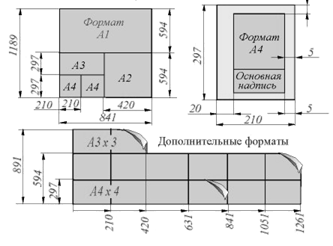
Чертежи, на которых изображения выполнены в истинную величину, дают правильное представление о действительных размерах предмета.
или
Рис.29

Однако при очень малых размерах предмета или, наоборот, при слишком больших, его изображение приходится увеличивать уменьшать, т.е. вычерчивать в масштабе.
МАСШТАБОМ называется отношение линейных размеров изображения предмета к его действительным размерам.

Практическая работа № 11
Открытие приложения табличного процессора.

Структура экрана. Меню и панели инструментов.
Создание и сохранение документа. Знакомство с элементами окна

Цель работы: изучить интерфейс табличного процессора, структуру, меню, панели инструментов, технологию создания и сохранения документа

ТЕОРЕТИЧЕСКАЯ ЧАСТЬ
Электронные таблицы (ЭТ) предназначены для хранения и обработки информации, представленной в табличной форме. Электронные таблицы – это двумерные массивы, состоящие из столбцов и строк; их обычно называют рабочими листами. Программные средства для проектирования электронных таблиц называют табличными процессорами.
Электронная таблица – это компьютерный эквивалент обычной таблицы, состоящей из строк и граф, на пересечении которых располагаются клетки, содержащие числовую информацию, формулы или текст.
Табличный процессор – это комплекс взаимосвязанных программ, предназначенный для обработки электронных таблиц.
Табличные процессоры представляют собой удобное средство для проведения экономических, бухгалтерских, инженерных и статистических расчетов. Они позволяют не только создавать таблицы, но и проводить сложный экономический анализ, моделировать и оптимизировать решение различного рода хозяйственных ситуаций. В каждом пакете имеются сотни встроенных математических функций и алгоритмов статистической обработки данных. Кроме того, имеются мощные средства для связи таблиц между собой, создания и редактирования электронных баз данных.
Специальные средства позволяют автоматически получать и распечатывать настраиваемые отчеты с использованием десятков различных типов таблиц, графиков, диаграмм, снабжать их комментариями и графическими иллюстрациями.
Табличные процессоры имеют встроенную справочную систему, предоставляющую пользователю информацию по конкретным командам меню и другие справочные данные. Многомерные таблицы позволяют быстро делать выборки в базе данных по любому критерию.
Электронные таблицы просты в обращении, быстро осваиваются пользователями с начальной компьютерной подготовкой и во много раз упрощают и ускоряют работу бухгалтеров, экономистов, ученых.

ПРАКТИЧЕСКАЯ ЧАСТЬ
Задание 1. Создайте таблицу по образцу, используя на вкладке меню Главная группы:
Дополнительные свойства Шрифта и Выравнивания открываются кнопкой . Шрифт Arial, 12.
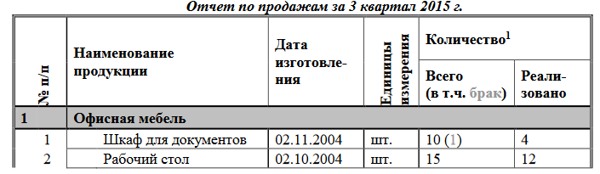
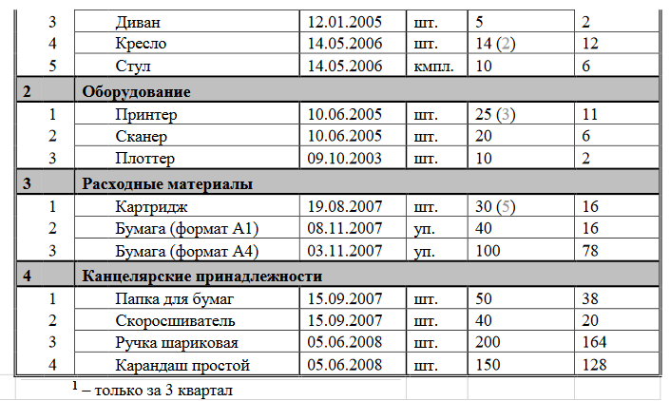

Задание для самостоятельного выполнения.
− Самостоятельно создать таблицу с расписанием занятий на сегодня (столбцы: № урока, Предмет, Кабинет).

Практическая работа №12
Перемещение указателя ячейки (активной ячейки), выделение различных диапазонов, ввод и редактирование данных, установка ширины столбцов, использование автозаполнения, ввод формул для ячеек смежного/несмежного диапазона, копирование формул на смежные/несмежные ячейки
Цель работы: изучить технологию выделения ячеек, ввод и редактирование данных, автозаполнение и использования формул

ТЕОРЕТИЧЕСКАЯ ЧАСТЬ
Для выполнения простых математических действий (например, чтобы посчитать размер премии (ячейка F5), нужно умножить Оклад (E5) на Процент премии (D5)):
− выделите ячейку F5 и начните ввод формулы с символа “=”;
− нажмите на ячейку D5 с первым множителем (16 750,00 руб.);
− наберите символ “*”;
− нажмите на ячейку E5 со вторым множителем (22%);
− нажмите Enter для завершения.
В ячейке F5 появится формула “=D5*E5”, которая будет сразу вычислена.
− Для быстрого заполнения ячеек таблицы однотипными формулами, скопируйте ячейку D7 и вставьте в остальные ячейки этого столбца. При копировании адреса ячеек автоматически меняются (в ячейку F6 формула скопируется в виде “=D6*E6”).
− Чтобы запретить изменение адреса ячейки при копировании используйте абсолютную адресацию. Для изменения вида адресации установите курсор на адрес ячейки в формуле и нажмите клавишу F4. Адрес ячейки будет выглядеть так: $D$5.

ПРАКТИЧЕСКАЯ ЧАСТЬ:
− Создайте новую книгу MS Excel.
− На «Листе 1» напишите тему и цель урока и переименуйте его в «Обработка числовых данных».
− На следующем листе составьте таблицу из 10–15 записей по образцу:
− Должности: Бухгалтер, Менеджер, Директор, Зам. директора, Кассир (текстовый формат);
− Зарплата – от 12000 до 40000 р.;
− Премия – от 20 до 60 процентов;
− Налог – 13 процентов;
− Аванс – 40 процентов;
− Ячейки правее «Премия (%)» оставьте незаполненными, но установите денежный формат

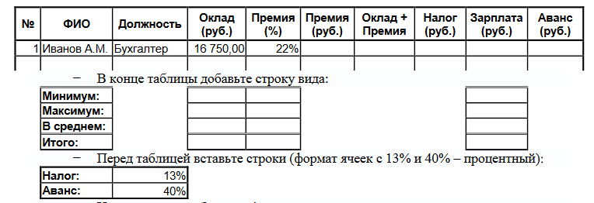
− Назовите лист – «Задание 1».
− Выполните Сортировку сотрудников по столбцу ФИО в алфавитном порядке. Восстановите нумерацию в столбце №.
− Установите Формат ячеек: «Премия (%)» – Процентный, число десятичных
знаков – 0;
− «Оклад», «Премия (руб.)», «Оклад + Премия», «Налог (руб.)», «Зарплата», «Аванс» – Денежный, число десятичных знаков - 2, обозначение - нет.
Рассчитайте последовательно столбцы:
− «Премия» = «Оклад» * «Процент Премии»;
− «Оклад + Премия»;
− «Налог» = «Оклад + Премия» * «Процент Налога»; − «Зарплата» = «Оклад + Премия» – «Налог»; − «Аванс» = «Зарплата» * «Процент Аванса».
− При расчете Аванса и Налога используйте абсолютную адресацию для ячеек с 13% и 40%.
Для вставки формулы нажмите кнопку , выберите нужную категорию (напр. математические, статистические…), а затем функцию. В открывшемся окне редактирования аргументов функции впишите нужные данные (напр. диапазоны ячеек, отдельные ячейки, числа или текст) и нажмите Ok.
− Используя формулы:
− МАКС(диапазон) – максимальное значение в диапазоне ячеек,
− МИН(диапазон) – минимальное значение в диапазоне ячеек,
− СРЗНАЧ(диапазон) – среднее значение в диапазоне ячеек,
− СУММ(диапазон) – сумма значений диапазона ячеек
− заполните ячейки в строках под таблицей.

Практическая работа № 13
Работа с диаграммами. Вставка столбцов. Работа со списками.
Графические объекты, макросы.
Создание графических объектов с помощью вспомогательных приложений
Цель работы: изучить возможности программы по созданию диаграмм, графических объектов, а так же создание графических объектов с помощью вспомогательных приложений.

ТЕОРЕТИЧЕСКАЯ ЧАСТЬ
Для построения диаграммы выделяется область таблицы данных, меню Вставка – команда гистограграмма. Для изменения диаграммы необходимо щелкнуть по области диаграммы, Перейдите на вкладку меню Работа с диаграммами – Макет или Конструктор. Используя группу Подписи, добавьте подписи рядов, подписи данных (оси X и Y), название диаграммы (сверху от диаграммы).
Для изменения формата отдельных элементов диаграммы (цвет, заливка, границы…) перейдите на вкладку меню Работа с диаграммами – Формат. В группе Текущий фрагмент щелкните стрелку рядом с полем Элементы диаграммы и выберите нужный. Измените цвета столбцов диаграммы, заливку, цвета и толщину границ.

ПРАКТИЧЕСКАЯ ЧАСТЬ:
− Создайте новую книгу MS Excel.
− Переименуйте «Лист 1» в «Диаграммы».
− Откройте вкладку меню Вставка и запишите в столбик типы диаграмм, доступные в группе Диаграммы.
− На следующем листе (название – «Задание 1») постройте таблицу (см. рисунок).
− Для построения диаграммы (тип диаграммы на рисунке – Гистограмма) выделите область таблицы данных (область B4:C7), нажмите кнопку Гистограмма, выберите подтип, схожий с рисунком.
− Щелкните область диаграммы. Перейдите на вкладку меню Работа с диаграммами – Макет. Используя группу Подписи, добавьте подписи рядов (справа от диаграммы, 2015 и 2016), подписи данных (оси X и Y), название диаграммы (сверху от диаграммы).
− Для изменения формата отдельных элементов диаграммы (цвет, заливка, границы…) перейдите на вкладку меню Работа с диаграммами – Формат. В группе Текущий фрагмент щелкните стрелку рядом с полем Элементы диаграммы и выберите нужный. Измените цвета столбцов диаграммы, заливку, цвета и толщину границ.
− Самостоятельно создайте еще 6 листов (названия: «Задание 2», «Задание 3»…«Задание 7»).
− На каждом листе по образцу «Задания 1» составьте таблицы с данными в соответствии с рисунком.
− Постройте по этим данным соответствующие диаграммы.
− Измените формат диаграмм в соответствии с рисунками (3-6).

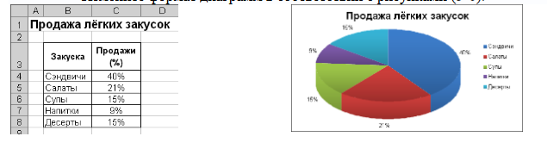

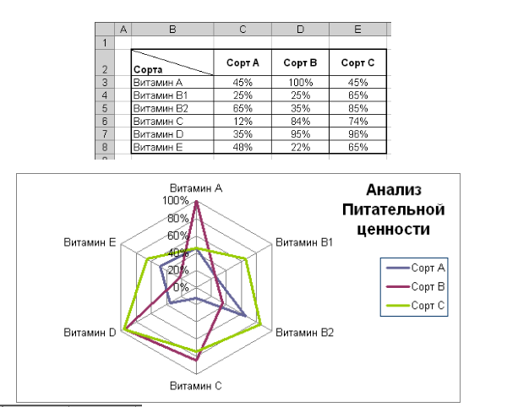
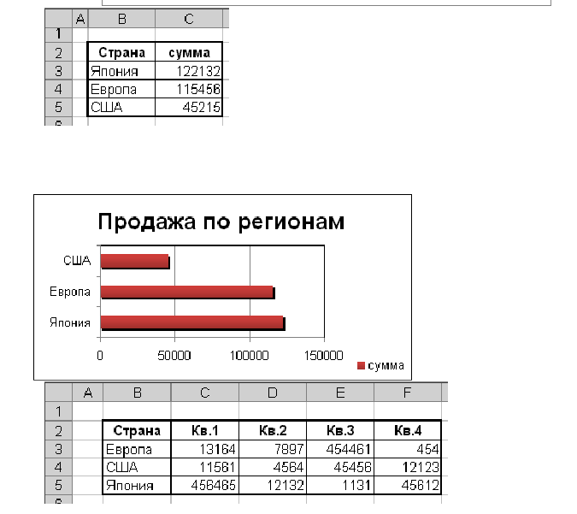

Практическая работа №14

Оформление итогов и создание сводных таблиц
Цель работы: изучить возможности программы по вычислению итогов и созданию сводных таблиц
ПРАКТИЧЕСКАЯ ЧАСТЬ
− Запустите редактор электронных таблиц Microsoft Excel и откройте файл «Зарплата ноябрь» в сетевой папке.
− Скопируйте содержимое листа «Зарплата ноябрь» на новый лист электронной книги (Правка/переместить/Скопировать лист). Не забудьте для копирования поставить галочку в окошке Создавать копию.
− Присвойте скопированному листу название «Зарплата за декабрь». Исправьте название месяца в ведомости на декабрь.
− Измените значение Премии на 46%, доплата – на 8%. Убедитесь, что программа произвела пересчет формул
− По данным таблицы «зарплата декабрь» постройте гистограмму доходов сотрудников. В качестве подписей оси Х выберите фамилии сотрудников. Проведите форматирование диаграммы.
− Перед расчетом итоговых данных за квартал проведите сортировку по фамилиям в алфавитном порядке (по возрастанию) в ведомостях начисления зарплаты за октябрь – декабрь.
− Скопируйте содержание листа «Зарплата октябрь» на новый лист. Не забудьте для копирования поставить галочку в окошке Создавать копию.
− Присвойте скопированному листу название «Итоги за квартал». Измените название таблицы на «Ведомость начисления заработной платы за 4 квартал».
− Отредактируйте лист «Итоги за квартал» согласно образцу на рис. 7.3. Для этого удалите в основной таблице колонки Оклада и Премии, а также строку 4 с численным значением % Премии и % Удержания и строку 19 «Всего». Удалите также строки с расчетом максимального, минимального и среднего доходов под основной таблицей. Вставьте пустую третью строку.
− Вставьте новый столбец «Подразделения» (Вставка/Столбец) между столбцами «Фамилия» и «Всего начислено». Заполните столбец «Подразделение» данными по образу.Произведите расчет квартальных начисленный, удержаний и суммы к выдаче как сумму начисления за каждый месяц (данные по месяцам располагаются на разных листах электронной книги поэтому к адресу ячейки добавится адрес листа).
Краткая справка. Чтобы вставить в формулу адрес или диапазон ячеек с другого листа, следует во время формулы щелкнуть по закладке этого листа и выделить на нем нужные ячейки. Вставляемый адрес будет содержать название этого листа.
В ячейке D5 для расчета квартальных начислений «Всего начислено» формула имеет вид
=Зарплата декабрь!F5 + зарплата ноябрь!F5 + Зарплата октябрь!F5.
Аналогично произведите квартальный расчет «Удержания» и «К выдаче».
Примечание. При выборе начислений за каждый месяц делайте ссылку на соответствующую ячейку из таблицы соответствующего листа электронной книги «Зарплата». При этом произойдет связывание информации соответствующих ячеек листов электронной книги.
− В силу однородности расчетных таблиц зарплаты по месяцам для расчета квартальных значений столбцов «Удержание» и «К выдаче» достаточно скопировать формулу из ячеек D5 в ячейки Е5 и F5.
− Для расчета квартального начисления заработной платы для всех сотрудников скопируйте формулу в столбцах D, E и F. Для расчета промежуточных итогов проведите сортировку по подразделениям, а внутри подразделений – по фамилиям.
− Подведите промежуточные итоги по подразделениям, используя формулу суммирования. Для этого выделите всю таблицу и выполните команду Данные/Структура/Промежуточный итог (рис. 50). Задайте параметры подсчета промежуточных итогов:
− При каждом изменении в – Подразделение
− Операция – Сумма
− Добавить итоги по: Всего начислено, Удержание, К выдаче.
− Отметьте галочкой операции «Заменить текущие итоги» и «Итоги под данными».
Изучите полученную структуру и формулы подведения промежуточных итогов, устанавливая курсор на разные ячейки таблицы. Научитесь сворачивать и разворачивать структуру до разных уровней (кнопками «+» «-»).
Краткая справка. Под структурированием понимается многоуровневая группировка строк и столбцов таблицы и создание элементов управления, с помощью которых легко Рис.49 можно скрывать и раскрывать таблицу).

Практическая работа №15 Назначение системы подготовки презентации. Знакомство с программой.
Цель работы: изучить программу подготовки презентации

ТЕОРЕТИЧЕСКАЯ ЧАСТЬ
Новое представление Microsoft Office BackStage обеспечивает быстрый доступ к распространенным задачам, связанным с управлением файлами, таким как просмотр свойств документа, установка разрешений, а также открытие, сохранение, печать и совместное использование презентаций.
Создание презентации в соавторстве с коллегами
Несколько авторов могут одновременно изменять презентацию независимо друг от друга.
Функция совместного редактирования PowerPoint 2016 упрощает командную работу над презентациями. Коллеги видят, кто и в каком месте вносит изменения в презентацию в данный момент. Изменения, вносимые другими сотрудниками, объединяются с содержимым документа, что позволяет учитывать их при внесении собственных изменений.
Используя общую папку на сервере Microsoft SharePoint Server, пользователи могут совместно редактировать контент из любого места в удобное время. В Office 2016 можно легко обеспечить поддержку дополнительных сценариев рабочих процессов благодаря возможности совместного редактирования в "облаке".
Функция автоматического создания версий документов Office обеспечивает автоматическое сохранение различных версий презентаций в хронологическом порядке, что позволяет работать с частями или полными вариантами предыдущих версий. Эта функция полезна, если пользователь забыл сохранить документ вручную, содержимое изменялось другим автором, случайно были сохранены ненужные изменения или просто потребовалось вернуться к одной из предыдущих версий презентации. Для использования этой возможности необходимо включить функции автовосстановления и автосохранения
Можно разбивать большие наборы слайдов на разделы, чтобы легче управлять ими и переходить к нужным слайдам. Кроме того, при совместной работе над презентацией можно пометить слайды и сгруппировать их по разделам. Например, каждый из коллег может быть назначен ответственным за подготовку слайдов для определенного раздела.
Со всем разделом слайдов можно выполнять операции именования, печати и применения эффектов.

ПРАКТИЧЕСКАЯ ЧАСТЬ
Задание 1. Создание стандартной презентации.
− Запустите приложение MS PowerPoint. Щелкните – “Создать”, в окне диалога Создание презентации выберите в “Образцах шаблонов” один из готовых шаблонов Презентации и нажмите кнопку “Создать”. Просмотрите слайды этой презентации, щёлкнув мышью на соответствующие слайды, в оглавлении слайдов (панель слева).
− Перейдите на вкладку меню “Вид” и выберите режим “Сортировщик слайдов”. Просмотрите состав слайдов этой презентации с помощью линейки прокрутки. На вкладке меню “Дизайн” выберите “Тему” слайдов. В окне выбора темы просмотрите различные дизайны и выберите понравившийся дизайн.
− Дважды щёлкните мышью по нему. Нажмите клавишу “Home”. Последовательно щёлкните мышью вкладку меню “Показ слайдов” – “С начала”. Осуществите демонстрацию на экране компьютера, переходя к следующему слайду щелчком мыши. Перетащите слайд № 2 в промежуток между слайдами 4, 5. После появления в этом промежутке тонкой вертикальной черты отпустите кнопку мыши. Нажмите клавишу “END”. Последовательно щёлкните мышью вкладку меню “Главная” – “Вырезать” ( ) для удаления слайда. Закройте презентацию ( – “Закрыть”), на вопрос о сохранении ответьте Нет.

Практическая работа № 16.
Разработка презентации: макеты оформления и разметки

Цель работы: изучить технологию разработки презентации, макеты оформления и разметки

ТЕОРЕТИЧЕСКАЯ ЧАСТЬ
Макеты слайдов определяют форматирование, размещение и заполнители для всего содержимого на слайде. Заполнители представляют собой контейнеры в макете, в которых может находиться текст (включая основной текст, маркированные списки и заголовки), таблицы, диаграммы, графические элементы SmartArt, фильмы, звуки, рисунки и картинки.
Макет также содержит тему слайда (цвета, шрифты, эффекты и фон).
В PowerPoint можно найти встроенные макеты слайдов или можно создавать пользовательские макеты, соответствующие определенным требованиям. Пользовательские макеты можно совместно использовать с другими людьми, участвующими в создании презентации в PowerPoint. На приведенном ниже изображении показаны все встроенные макеты слайдов, доступные в PowerPoint.
При открытии пустой презентации в приложении PowerPoint отображается макет по умолчанию Титульный слайд (приведенный ниже), но можно использовать и другие стандартные макеты.
Если ни один из стандартных макетов не подходит пользователю или корпоративному разработчику презентаций, можно создать пользовательский макет. Пользовательские макеты можно создавать для многократного применения с указанным количеством, размером, расположением заполнителей, фоновым содержимым, цветами, шрифтами и эффектами темы, а также другими элементами.
Также можно распространять пользовательские макеты, входящие в шаблон, чтобы не тратить время на копирование и вставку имеющихся макетов в новые слайды или удаление содержимого слайда, который нужно заполнить новым содержимым.

ПРАКТИЧЕСКАЯ ЧАСТЬ
− Создание титульного листа.
− Создайте новую презентацию ( – “Создать”). Если титульный слайд не появился, нажмите “Создать слайд” – “Титульный слайд”. В поле заголовка введите «Институт гуманитарных наук».
− В поле подзаголовка введите «Создан в 1992 году» щёлкните пункт меню “Вставка” – “Картинка”, в открывшемся справа окне нажмите “Начать”. Выберите рисунок и вставьте на слайд.
− Расположите рисунок в верхнем левом углу слайда, перемещая его мышью.
− Создание файла со списком.
− Нажмите пункт “Главная” – “Создать слайд” (макет слайда – “Заголовок и объект”). Введите заголовок Специальности.
− В поле текста введите в столбик (после каждого слова нажимайте клавишу Enter): Юриспруденция, Экономика, Менеджмент, Лингвистика. Щёлкните пункт меню “Вставка” – “ Картинка ”. В открывшемся справа окне нажмите “Начать”. Выберите рисунок и вставьте его на слайд.
− Расположите рисунок в нижнем правом углу слайда, правее текста.
− Нажмите пункт “Главная” – “Создать слайд” (макет слайда – “Заголовок и объект”). Введите заголовок Численность студентов. Щёлкните мышью по кнопке Таблица в центре слайда, в окне диалога “Вставка таблицы” установите столбцов 4, строк 5 и нажмите OK. Заполните таблицу по образцу справа.
− Создание слайда с диаграммой.
− Нажмите пункт “Главная” – “Создать слайд” (макет слайда – “Заголовок и объект”). Введите заголовок Динамика роста численности. Щёлкните мышью по кнопке Диаграмма, в открывшемся окне выберите тип “График с маркерами” и нажмите ОК. В открывшейся таблице MS Excel заполните ячейки в соответствии с таблицей в предыдущем слайде и закройте окно Excel.
− Шаблон оформления, анимация и показ слайдов.
− Перейдите на вкладку “Дизайн” и выберите “Тему” слайдов. На вкладке меню “Анимация” для каждого объекта добавьте анимацию “Вход”. На вкладке меню “Переходы” в поле “Смена слайда” установите время для каждого слайда (4-6 секунд).
− На вкладке меню “Показ слайдов” нажмите “С начала” для демонстрации презентации (или просто F5). Переход к следующему слайду в режиме просмотра осуществляется левой кнопкой мыши или пробелом, выход – Esc.
− Создание собственной презентации.
− Самостоятельно создайте свою презентацию, используя список, таблицу, диаграмму, анимацию.
− Сохраните презентацию, закройте программу.

Практическая работа №17 Добавление рисунков и эффектов анимации в презентацию, аудио- и видеофрагментов. Анимация объектов. Создание автоматической презентации

Цель работы: изучить технологию работы с графическими объектами, анимацией, добавления аудио и видеофрагментов.

ТЕОРЕТИЧЕСКАЯ ЧАСТЬ
Анимация позволяет привлечь внимание к важным моментам презентации, управлять потоком информации и повысить интерес аудитории. Анимация может применяться к текстам или объектам на отдельных слайдах, к текстам и объектам в образце слайдов или к заполнителям на пользовательских макетах слайдов.
В PowerPoint существует четыре вида эффектов анимации:
− Эффекты входа. Объекты могут постепенно проявляться на экране, "вылетать" на слайд сбоку или внезапно появляться на экране.
− Эффекты выхода. При использовании этих эффектов объекты могут "вылетать" из слайда, исчезать из вида или перемещаться за пределы слайда, двигаясь по спирали.
− Эффекты выделения. Примеры этих эффектов включают в себя уменьшение или увеличение размеров объекта, изменение цвета или вращение объекта вокруг своего центра.
− Пути перемещения (Путь перемещения. Путь, по которому при воспроизведении эффекта анимации будет перемещаться выбранный объект или текст.). Эти эффекты могут использоваться для перемещения объекта вверх, вниз, вправо, влево или по траекториям в виде звезды или круга (среди прочих эффектов).
Любой эффект может использоваться отдельно или в сочетании с другими эффектами. Например, сочетая эффект входа Вылет и эффект выделения Изменение размера, можно сделать так, что строка текста начнет появляться на экране с левой стороны, одновременно увеличиваясь в размере.
Чтобы добавить эффект анимации к объекту, выполните указанные ниже действия. − Выделите объект, к которому нужно применить анимацию.
− На вкладке Анимации в группе
Переходы между слайдами — это эффекты перемещения в показе слайдов при переходе от одного слайда к другому во время презентации. Можно контролировать скорость перехода, добавлять звук и даже настраивать свойства эффектов перехода
Чтобы установить длительность перехода между предыдущим и текущим слайдом, выполните указанные ниже действия
− На вкладке Переходы в группе Время введите или выберите необходимую скорость перехода в поле Продолжительность.
− В области с вкладками "Структура" и "Слайды" выберите вкладку Слайды.
− Выберите эскиз слайда, к которому необходимо добавить звук.
− На вкладке Переходы в группе Время щелкните стрелку около кнопки Звук, а затем выполните указанные ниже действия.
− Чтобы добавить звук из списка, выберите нужный звук.
− Чтобы добавить звук, которого нет
Существует множество способов копирования и вставки рисунков и коллекций картинок в лист Excel или презентацию PowerPoint, включая загрузку с веб-сайтов поставщиков коллекций картинок, копирование с веб-страниц или вставку из папок. Рисунки и коллекции картинок можно также использовать как фон для слайдов в PowerPoint.
В данной статье рассматривается вставка рисунков или коллекции картинок в приложениях Excel или PowerPoint. Дополнительные сведения о вставке рисунков или коллекции картинок в приложении Word см. в разделе «Вставка рисунка или коллекции картинок». Дополнительные сведения о вставке снимка экрана см. в разделе «Вставка снимка экрана».

ПРАКТИЧЕСКАЯ ЧАСТЬ
− Создайте презентацию на тему «Информационные технологии» с использование различных вариантов анимации, вставкой мультимедийных объектов.
− Сохраните в режиме автоматического запуска

Практическая работа № 18
Создание управляющих кнопок.
Сохранение и подготовка презентации к демонстрации
Цель работы: изучить технологию создания управляющих кнопок, режимы сохранения документа

ТЕОРЕТИЧЕСКАЯ ЧАСТЬ
Управляющие кнопки — это готовые кнопки, которые можно вставить в презентацию и назначить им нужное действие. В презентации, в которой используются триггеры, без управляющих кнопок не обойтись (если, конечно, не применяются другие фигуры с настроенными гиперссылками). В этой статье мы расскажем, как создать управляющие кнопки, познакомимся с их видами и действиями, которые можно им задавать.
На вкладке Вставка, в группе Иллюстрации выбрать Фигуры, в группе Управляющие кнопки выберем нужную кнопку.
В PowerPoint мы можем выбрать одну из 12 управляющих кнопок. Рассмотрим каждую из них более детально.
Назад. Управляющая кнопка Назад предназначена для перехода на предыдущий слайд. По умолчанию задается действие кнопке Перейти по гиперссылке на предыдущий слайд.
Далее. При щелчке мыши осуществляется переход на следующий слайд.
В начало. Переводит на первый слайд.
В конец. Управляющая кнопка В конец переводит на последний слайд.
Домой. По умолчанию этой кнопке назначается гиперссылка на первый слайд, можно выбрать любой другой слайд (например, слайд с оглавлением, меню презентации).
Сведения. Можно использовать для перехода на слайд с инструкцией или с другой информацией (например, об авторе презентации).
Возврат. Используется для перехода на последний показанный слайд (удобно размещать на слайде со справочной информацией (например, табличные значения или таблица Менделеева при решении задач).
Фильм. Можно использовать как триггер для запуска видео на слайде.
Документ. Применяется для запуска программы (действие задано по умолчанию). Можно использовать для открытия документа, только нужно настроить действие (об этом будет сказано далее).
Звук. При выборе управляющей кнопки Звук по умолчанию не задается действия кнопке, но уже установлен флажок Звук, остается только выбрать нужный звуковой звук из списка или задать свой.
Справка. Используется для создания гиперссылки на слайд со справочной информацией.
Настраиваемая. Эту кнопку можно настроить на свое усмотрение.
Вернемся к созданию управляющей кнопки. После того, как мы выбрали в списке нужную кнопку, щелкнем на слайде в том месте, где она должна располагаться.
Автоматически появится диалоговое окно Настройка действия.
В данном окне две вкладки:
По щелчку мыши;
По наведении указателя мыши.
В первой вкладке мы настраиваем действие кнопки при щелчке левой кнопкой мыши по ней, а во второй — действие, которое будет происходить, если навести указатель мыши на кнопку.
На обеих вкладках есть несколько вариантов действия:
Нет. Если будет установлена эта кнопка, то никакого действия при нажатии (или наведении) мыши на управляющей кнопке происходить не будет.
Перейти по гиперссылке. Выберем из раскрывающего списка место назначения, то есть куда мы перейдем при нажатии на управляющую кнопку или при наведении на нее курсора.
Возможно несколько вариантов гиперссылок: следующий, предыдущий, первый или последний слайд, последний показанный
слайд, можно выбрать номер слайда; завершить показ презентации; адрес URL (сайт); другая презентация PowerPoint; другой файл.
Запуск программы. Если установить эту кнопку, то следует выбрать Обзор и указать программу, которую нужно запустить при нажатии (или наведении) на кнопку в режиме показа презентации.
Запуск макроса. Если в презентации есть макросы, то это действие будет активно, а если нет — кнопка будет неактивна. Действие.
Помимо действия можно настроить Звук, который будет проигрываться при нажатии (или наведении) на кнопку. Для этого нужно установить флажок напротив надписи Звук и выбрать в раскрывающемся списке либо команду Прекратить звук (используется для кнопки, при нажатии на которую нужно, чтобы звук прекратил звучать), либо звук из предложенного набора, либо Другой звук… (если нужного звука нет в наборе или необходимо вставить записанный звук или музыку). В последнем случае (если выбираемДругой звук…) нужно указать путь к звуковому файлу, расширение файла должно быть обязательно.wav.
Как изменить внешний вид управляющей кнопки?
Для дизайна управляющей кнопки выделим ее и перейдем на вкладку Главная на панели Риббон. В группе Стили фигур мы можем поэкспериментировать и с заливкой фигуры, и с контуром, и с эффектами, а можно просто выбрать готовый стиль.
После того, как мы создали управляющую кнопку, выбрали для нее стиль оформления, разместили в нужном месте на слайде, остается только настроить показ презентации. Нужно выбрать автоматический показ слайдов, чтобы при просмотре презентации можно было переходить только по управляющим кнопкам и гиперссылкам.

ПРАКТИЧЕСКАЯ ЧАСТЬ
Создайте презентацию на свободную тему, в которой используйте все 12 управляющих кнопок по своему усмотрению.

Практическая работа №19
Создание рисунка в приложении типа Paint.

ЦЕЛЬ: Ознакомиться со средой графического редактора, научиться применять основные инструменты:
− «Карандаш», «Линия», «Прямоугольник», «Окружность», − «Кисть», «Распылитель», «Заливка»,
− «Ластик», «Лупа», «Надпись».

ХОД РАБОТЫ

1. Используя инструменты «Линию», «Прямоугольник», «Окружность», нарисовать флаги:
- России (белая, синяя и красная полосы),
- Японии (красный круг на белом фоне),
- Андреевский флаг (синие полосы на белом фоне),
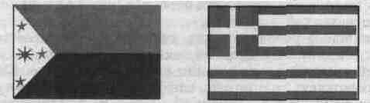
- Филиппин (синяя и красная полосы, в белом треугольнике – желтые солнце и звезды),
- Греции (цвет фона – голубой, цвет полос и креста – белый).

2. Рисование кривых линий. Используя инструменты «Карандаш», «Заливка», нарисовать:
- Вымпел-флаг Христофора Колумба, XV век (зеленый крест, золотые буквы и короны над ними, золотой шар на древке);
- Флаг рыцарей «Данеборг» (белый крест на красном фоне);
- Флаг Швеции и Норвегии для военных судов (1815 – 1844) (желтый крест на синем фоне, в левом верхнем углу красный прямоугольник с белыми диагональными линиями).

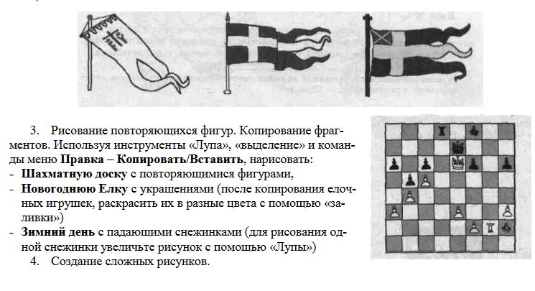

- Придумать и нарисовать Логотип фирмы; добавить к нему название, используя инструмент «Надпись» (кнопка работает только в масштабе 100% (1х)).
- Нарисовать на черном фоне Солнечную систему (несколько планет); множество звезд (белых точек) нарисовать с помощью «Распылителя»; на планетах нарисовать очертания материков, залить разными цветами; с помощью «Надписи» подписать названия планет. - Придумать и нарисовать любое изображение (дом, автомобиль, дерево, собаку и т.п.).

СПИСОК ИСПОЛЬЗОВАННЫХ ИСТОЧНИКОВ
Основные печатные издания
- Информационные технологии / Г.С. Гохберг, А.В. Зафиевский, А.А. Короткин. – Москва: Академия, 2021. – 240 с.

Основные электронные издания
Информационные технологии: учебное пособие / Л. Г. Гагарина, Я. О. Теплова, Е. Л. Румянцева, А. М. Баин; под ред. Л. Г. Гагариной. — Москва: ФОРУМ: ИНФРА-М, 2019. — 320 с. — (Профессиональное образование). - ISBN 978-5-8199-0608-8. - Текст: электронный. - URL: https://znanium.com/catalog/product/1018534 (дата обращения: 13.12.2021). – Режим доступа: по подписке.

Дополнительные источники
1. Михеева Е.В. Практикум по информационным технологиям в профессиональной деятельности: учеб. пособие для студентов учрежд. СПО / Е.В. Михеева, О.И. – Москва: Академия, 2021. – 288 с.
2. Шандриков, А. С. Информационные технологии: учебное пособие / А. С. Шандриков. - 3-е изд., стер. - Минск: РИПО, 2019. - 443 с. - ISBN 978-985-503-887-1. - Текст: электронный. - URL: https://znanium.com/catalog/product/1088261 (дата обращения: 13.12.2021). – Режим доступа: по подписке.

